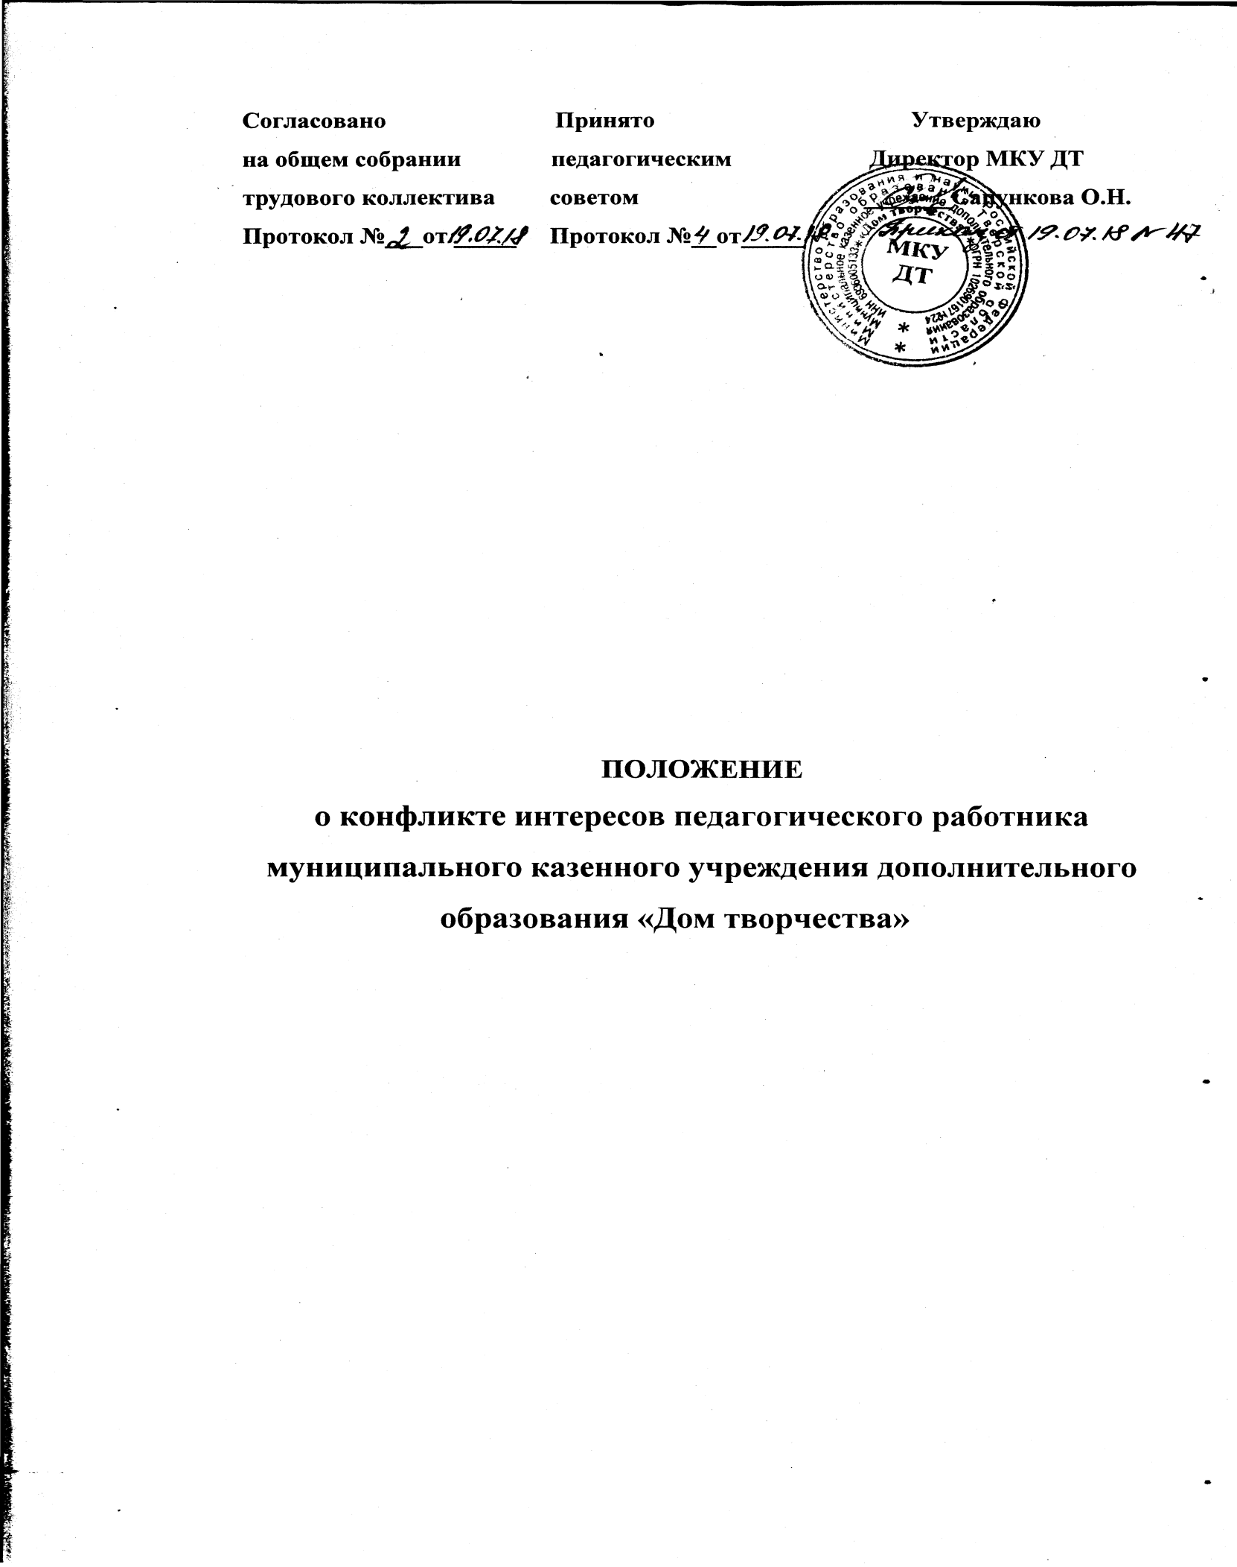

1.Общие положения.
1.1. Положение о конфликте интересов педагогического работника муниципального казенного учреждения дополнительного образования «Дом творчества» (далее - МКУ ДТ) разработано в соответствии с Федеральным законом «Об образовании в Российской Федерации» и Федерального закона «О противодействии коррупции» с целью определения ситуации, которая приводит или может привести к конфликту интересов.
1.2. Конфликт интересов - ситуация, при которой личная заинтересованность (прямая или косвенная) лица, замещающего должность, замещение которой предусматривает обязанность принимать меры по предотвращению и урегулированию конфликта интересов, влияет или может повлиять на надлежащее, объективное и беспристрастное исполнение им должностных (служебных) обязанностей (осуществление полномочий).
Под личной заинтересованностью понимается возможность получения доходов в виде денег, иного имущества, в том числе имущественных прав, услуг имущественного характера, результатов выполненных работ или каких-либо выгод (преимуществ) лицом и (или) состоящими с ним в близком родстве или свойстве лицами (родителями, супругами, детьми, братьями, сестрами, а также братьями, сестрами, родителями, детьми супругов и супругами детей), гражданами или организациями, с которыми лицо и (или) лица, состоящие с ним в близком родстве или свойстве, связаны имущественными, корпоративными или иными близкими отношениями.
1.3.Правовое обеспечение конфликта интересов педагогического работника определяется федеральной и региональной нормативной базой. Первичным органом по рассмотрению конфликтных ситуаций в МКУ ДТ является комиссия по урегулированию споров между участниками образовательных отношений.
1.4. При возникновении ситуации конфликта интересов педагогического работника должны соблюдаться права личности всех сторон конфликта.
1.5. Данное Положение вступает в силу с момента принятия педагогическим советом МКУ ДТ, согласования на общем собрании трудового коллектива и утверждения приказом директора МКУ ДТ. Действует до принятия нового.
2. Возникновение конфликта интересов педагогического работника.
2.1. Под определение конфликта интересов в МКУ ДТ попадает множество конкретных ситуаций, в которых педагогический работник может оказаться в процессе выполнения своих должностных обязанностей, поэтому составить исчерпывающий перечень таких ситуаций не представляется возможным.
2.2. Ключевые моменты, в которых возникновение конфликта интересов педагогического работника является наиболее вероятным:
- получение подарков и услуг;
- сбор денег на нужды обучающихся, нужды МКУ ДТ;
- участие в жюри конкурсных мероприятий, олимпиад с участием своих обучающихся;
- небезвыгодные предложения педагогу от родителей обучающегося, педагогом которого он является;
- небескорыстное использование возможностей родителей (законных представителей) обучающегося ;
- нарушение установленных в МКУ ДТ запретов (передача третьим лицам и использование персональной информации обучающихся и других работников) и т.д.
2.3. В случае возникновения у педагогического работника личной заинтересованности, которая может привести к конфликту интересов. Он обязан проинформировать об этом директора МКУ ДТ в письменной форме.
2.4. Директор , которому стало известно о возникновении у педагогического работника личной заинтересованности, способной привести к конфликту интересов, обязан принять меры по предотвращению или урегулированию конфликта интересов, вплоть до временного (на период рассмотрения конфликта Комиссией) отстранения педагога от занимаемой должности.
3. Рассмотрение конфликта интересов педагогического работника.
3.1. Конфликт интересов педагогического работника в случае возникновения рассматривается на Комиссии по урегулированию споров между участниками образовательных отношений.
3.2. Порядок, рассмотрения ситуации конфликта интересов педагогического работника, определен Положением о комиссии по урегулированию споров между участниками образовательных отношений.

